ADI SOYADI: SÜRE:40 DK.
05/11/2021
OKUL NO: PUAN:

2021 – 2022 EĞİTİM ÖĞRETİM YILI ………………………………………………….İLKOKULU
FEN BİLİMLERİ DERSİ 4/A SINIFI 1.DÖNEM 1.YAZILI SORULARI

1) AŞAĞIDA VERİLEN KELİMELERDEN UYGUN OLANLARI BOŞLUKLARA YAZINIZ. ( 20 Puan)
*maden *doğudan batıya *obezite *batıdan doğuya *besin *bor *mermer *mevsim *gece *365 *24 * elips *grip *kayaç *gündüz *protein *karbonhidrat *zarar

- Dünya’nın dönme hareketi ……………………………………………………. doğrudur.
- Dünya, Güneş etrafında dolanırken ..................................... şeklinde bir yörünge çizer.
- Ekonomik değeri olan kayaçlara ................................ adı verilir.
- Dünya, Güneş etrafındaki dolanımını ....................................... günde tamamlar.
- Canlıların yaşamsal faaliyetlerini sürdürebilmesi, büyüyüp gelişebilmesi için tükettikleri yiyecek ve içeceklere…………………………………… denir.
- …………………… yanlış beslenme alışkanlıklarına bağlı olarak gelişen hastalıklardan biridir.
- Baklagiller ………………………………….. bakımından zenginlerdir.
- Tazeliğini kaybetmiş, uzun süre dışarıda beklemiş, çürümeye başlamış ve bozulmuş besinleri tüketmek sağlığımıza ……….………… verir.
- Dünya’nın kendi ekseni etrafında dönmesi sonucu …………………….. ve ……………………….. oluşur.

2) Sadık okulda merdivenlerden koşarak indiği için basamaklardan düştü ve dizi yaralandı. Dizinin en kısa sürede iyileşmesini isteyen Sadık hangi besin içeriğini daha çok tüketmelidir? (5 Puan)
A)Vitamin B)Karbonhidrat C)Protein D)Yağ

3) Aşağıdakilerden besinlerden hangisi sağlıklı beslenme için tercih edilmelidir? (5 Puan)
A) Katkı maddesi içeren paket süt B) Kış mevsiminde satılan paketlenmiş çilek
C) Son kullanma tarihi geçmiş salça D) Dalından koparılıp yıkanmış taze elma
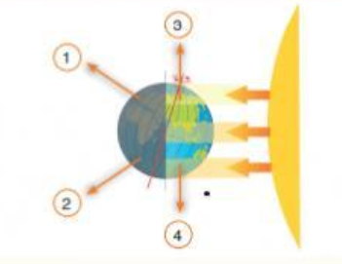
4)
- 1 numaralı bölgede gündüz yaşanır.
- 2 numaralı bölgede gece yaşanır.
- 3 numaralı bölgede gece yaşanır.
- 4 numaralı bölgede gündüz yaşanır.

Yukarıdaki görsele göre verilen ifadelerden hangisi ya da hangileri doğrudur. (8 Puan)
A) Yalnız I B) II ve IV C) Yalnız IV D) I ve III

5) Aşağıdakilerden hangisi ya da hangileri fosil olarak değerlendirilemez? (10 Puan)
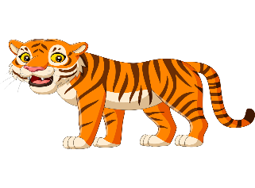
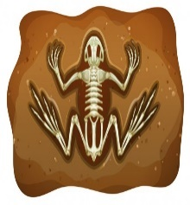
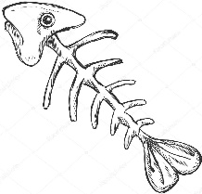
I. II. III. IV.

A) Yalnız I B) I,II ve IV C) Yalnız III D) III ve IV

6) Fosillerle ilgili aşağıda verilen bilgilerden hangisi yanlıştır? (5 Puan)
A) Fosiller kısa sürede oluşur. B) Ölen her canlı fosilleşemez.
C) Fosiller sayesinde daha önce yaşamış pek çok canlı hakkında bilgi edinebiliriz.
D) Fosiller, milyonlarca yıl öncesine ait canlıların taşlaşmış kalıntılarıdır.

7) Aşağıda bazı madenler ve bu madenlerin çok çıkarıldığı iller ile ilgili eşleştirmeler yapılmıştır. Bu eşleştirmelerden hangisi yanlıştır? (5 Puan)
A) Afyon - Mermer B) Zonguldak – Taş Kömürü C) Ankara - Çelik D) Muğla - Linyit

8) I. Dünya, kendi ekseni etrafında döner.
II. Dünya, Güneş etrafında belirli bir yörüngede dolanır.
III. Dünya, hem kendi ekseni etrafında hem de Güneş’in etrafında hareket eder.
Yukarıdaki bilgilerden hangileri doğrudur? 5 Puan)
A) Hiçbiri B) I ve III C) II ve III D) Hepsi

9) Dünya’nın, Güneş etrafında dolanması sonuçlarından biri değildir? (5 Puan)
A) Mevsimlerin oluşması B) Gece gündüz oluşması C) Gün içerisindeki gölge boylarının değişmesi D) Yönlerin ortaya çıkması

10) Aşağıda verilen besinler ile o besinlerde bulunan besin içeriklerini başındaki rakamlarla eşleştiriniz. (10 Puan)
(1) KARBONHİDRAT | (2 ) PROTEİN | (3) YAĞ

ceviz | peynir | mercimek | fındık | tereyağ | et | yumurta | fasulye | balık | patates
(….) (..…) (..…) (…..) (…..) (…..) (..…) (..…) (..…) (…..)
11) Aşağıda verilen ifadeleri okuyunuz, doğru olanların başına D, yanlış olanların başına Y yazınız. (10 Puan) ( ) Fosiller sadece hayvanlara aittir. ( ) Su ve mineraller bütün besinlerde bulunur. ( ) Kayaçların rengini, şeklini, yapısını belirleyen içindeki vitaminlerdir. ( ) Tahıllar, karbonhidrat yönünden zengin besinlerdir. ( ) Ülkemiz birçok maden ve kayaç bakımından zengindir. ( ) Cam seramik deterjan ve ilaç yapımında kullanılan maden bakırdır.
( ) Su ve mineraller vücudumuzda düzenleyici olarak görev yapar. ( ) Katkı maddelerinin tamamı doğal değildir. ( ) Gece ve gündüz süreleri Dünya’nın her yerinde aynıdır. ( ) Ülkemiz bor rezervi bakımından dünyada ikinci sırada yer almaktadır.

12) Aşağıda kullanım alanları verilen madenleri uygun olan madenlerle eşleştiriniz. Parantez içine eşleştirme yapacağınız numarayı yazınız.(12 Puan)
1. Kuyumculukta, elektrikte, diş hekimliğinde, paralarda ve madalya yapımında ( ) Mermer 2. Zararlı ışınlardan korunmada ve akü yapımında ( ) Demir
3. Televizyon ekranı üretiminde, pil ve floresan lamba yapımında ( ) Altın 4. Çatal, kaşık, pense ve bıçak yapımında ( ) Çinko
5. İnşaatlarda, dekorasyonlarda, heykelcilik ve süs eşyası yapımında ( ) Kurşun
6. Uçak ve gemi yapımında, boya maddelerinde, paslanmaz çelik üretiminde ( ) Nikel
( ) Krom
( ) Bakır

Ali YAŞAR
BAŞARILAR DİLERİM 😊

